数据共享平台数据分享文档

修订记录
版本 | 更新日期 | 修订人 | 备注
1.0 | 2020-09-4 | 雷鹏 | 定义文档

目录
平台说明 3
1. 项目方案 3
2. 数据流向 4
3. 经销商接口对接流程 4
4. 接口申请流程 5
5. 数据拉取流程 5
6. 开发接入步骤 6
7. 接口示例 7
8. 接口示例-请求参数 8
9. 接口示例-响应数据 8
数据文件解析 9
数据文件解析 9
DDSP数据解析分享流程 9
经销商对接 10
SPARK数据分享 10
数据接口 11
1. 同步CustVendInfo数据接口 11
2. 同步FA数据接口 12
3. 同步Invoice数据接口 13
4. 同步Others数据接口 15
5. 同步二手车评估报告信息 16
6. 同步二手车收购订单信息 19
7. 同步二手车库存车辆信息 21
8. 同步二手车辆整备信息 24
9. 同步二手车销售订单信息 25
10. 同步二手车交易信息 27

平台说明

项目方案
经销商通过SPARK平台录入数据，数据最终自动归集到宝马数据中心。数据共享平台从宝马数据中心直接获得序列化业务结果数据，通过API接口方式供经销商自行调用。经销商可根据自身系统的特点，将获取的数据组合或拆分重构后，导入自建系统。数据拉取频率可根据具体的业务需求调整，以达到准实时的效果，满足经销商对业务的管控需要。
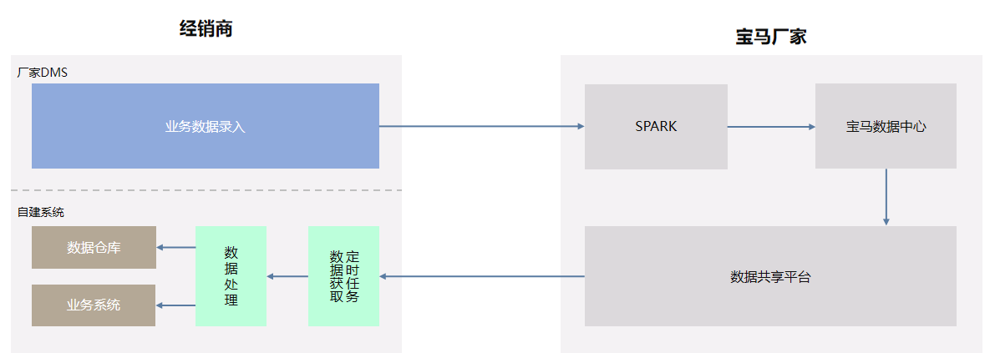

数据流向
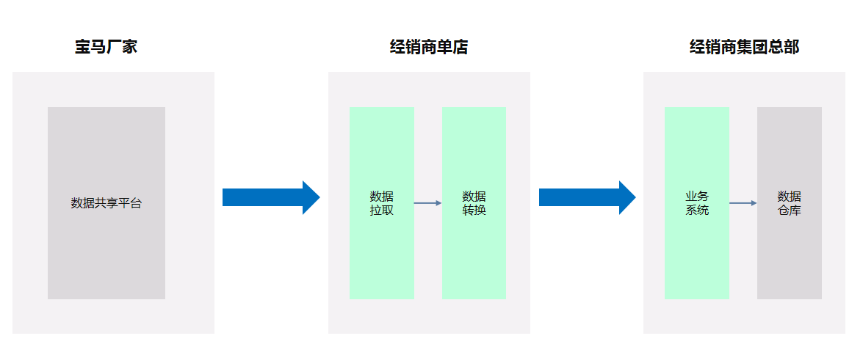

经销商接口对接流程
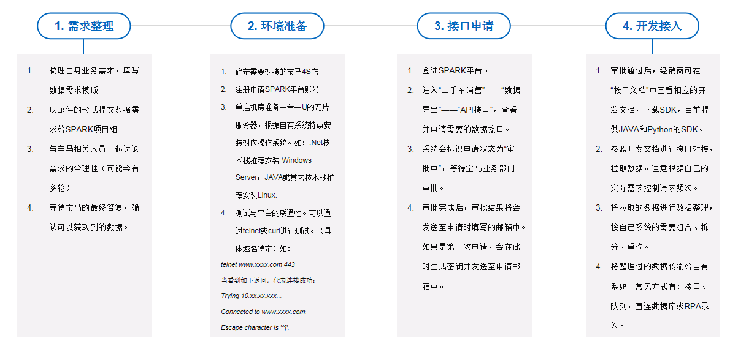

接口申请流程
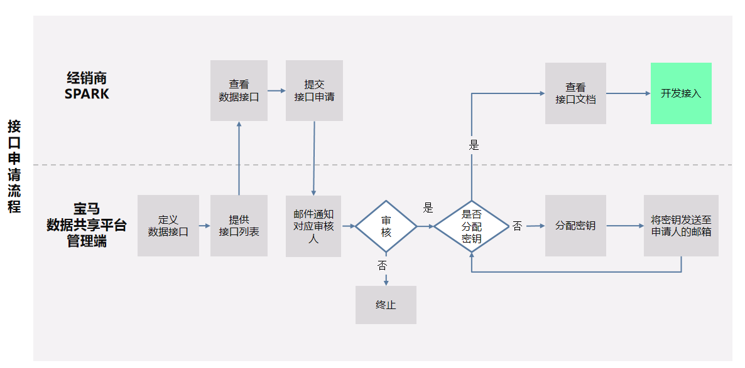

数据拉取流程
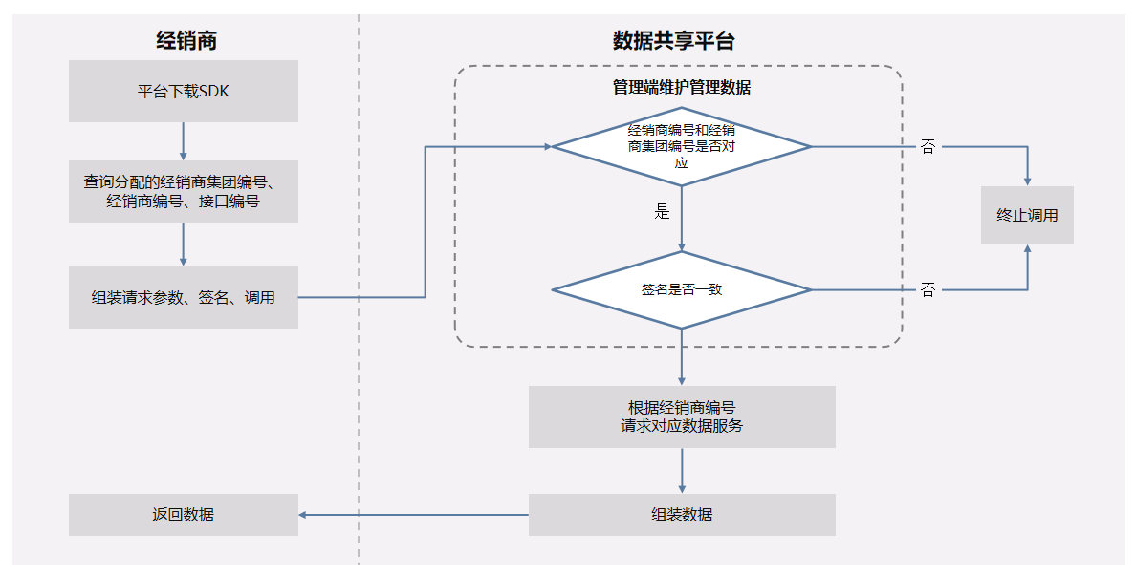

开发接入步骤
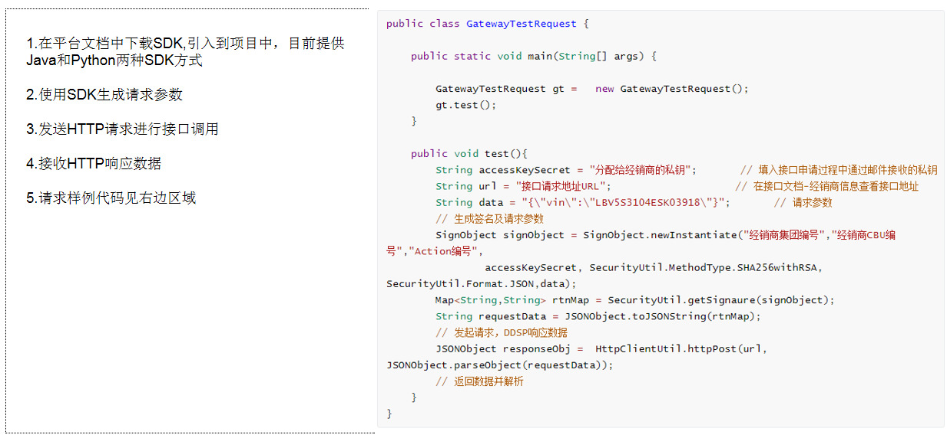

接口请求参数及响应数据格式
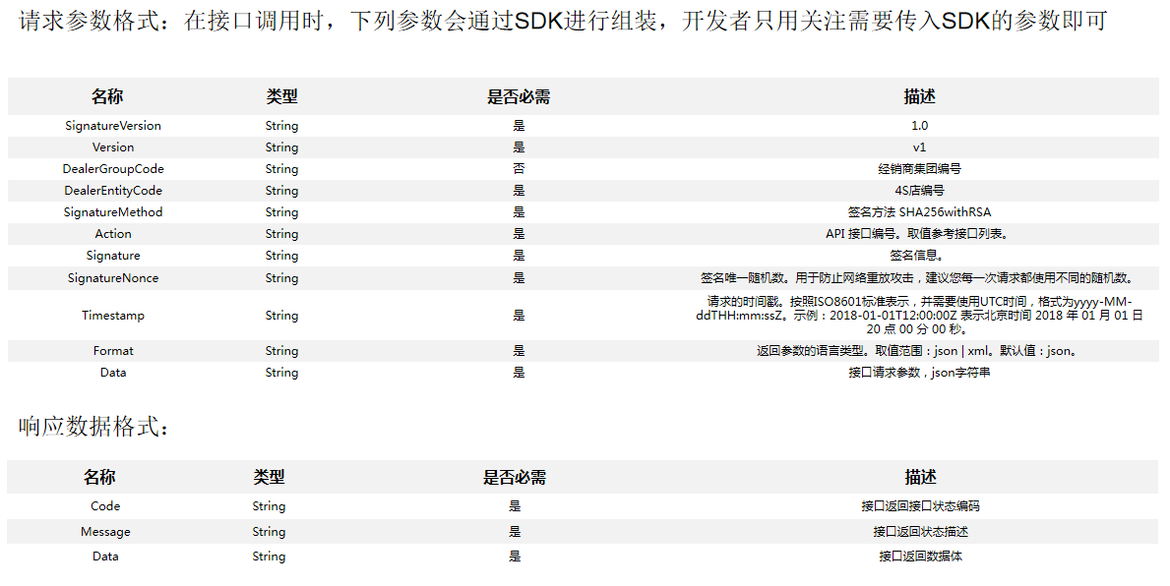

接口示例
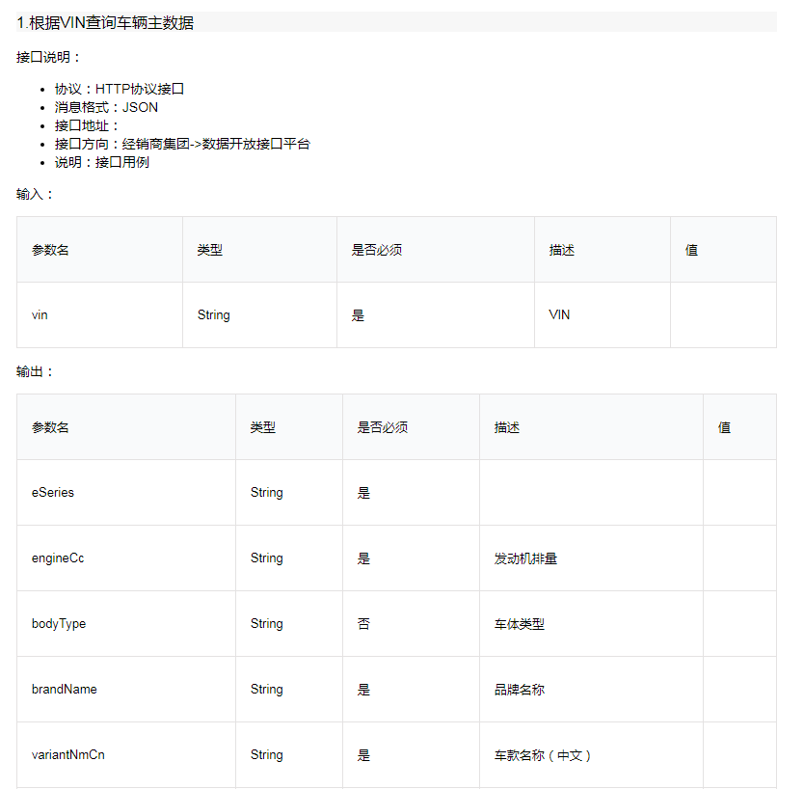

接口示例-请求参数
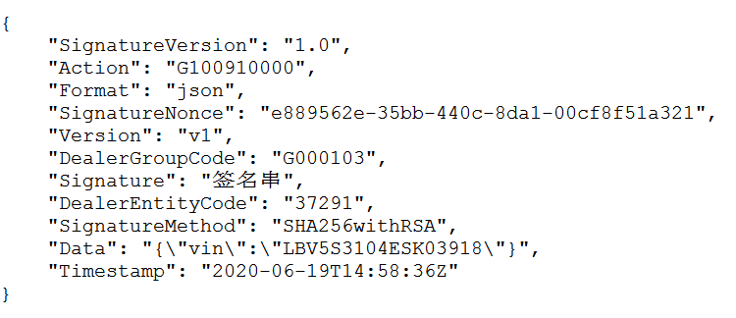

接口示例-响应数据
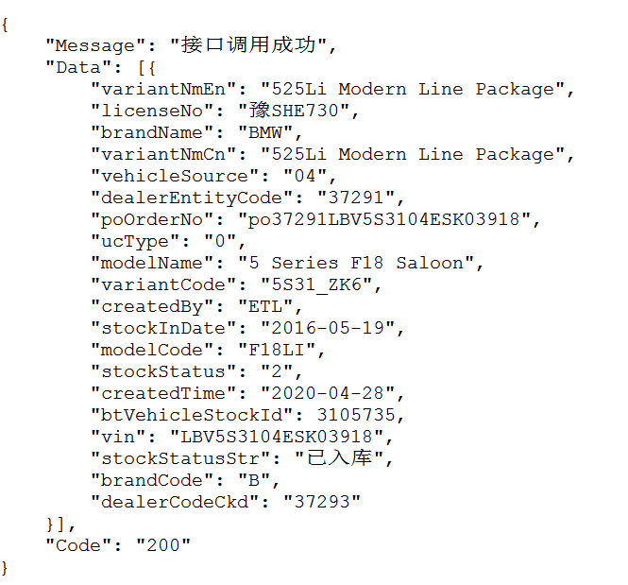

数据文件解析

数据文件解析
DDSP会定时获取CDK产生的数据文件，CDK每天定时产生的数据文件包括：
yyyy-mm-DD_BMWJ1J1_CustVendInfo.xml
yyyy-mm-DD_BMWJ1J1_Invoice.xml
yyyy-mm-DD_BMWJ1J1_Other.xml
yyyy-mm-DD_BMWJ1J1_FA.xml

DDSP数据解析服务会数据文件进行解析，解析完成存储到DDSP缓存库，每条数据会记录缓存时间，进行数据分享时通过该时间进行数据分享

DDSP数据解析分享流程

经销商对接
经销按照申请流程进行接口申请，接口申请审核通过后按照接入流程进行开发接入，参照平台接口文档进行数据请求，验证通过的请求就可以获取数据
DDSP通过定时任务获取数据文件，CDK在固定时间点产生数据文件，DDSP在CDK产生数据文件之后进行获取，然后进行数据解析。
通过DDSP拉取数据只能在固定时间进行获取
经销商通过对接DDSP可以获取CDK的数据，后续切换到SPARK，由DDSP切换数据源，由CDK调整到SPARK进行数据分享。
数据源切换由DDSP进行调整，经销商不需要做任何调整。

SPARK数据分享
SPARK会按照时间节点逐步分享数据，经销商通过DDSP进行数据接入时，接口中会存在部分字段为空的情况
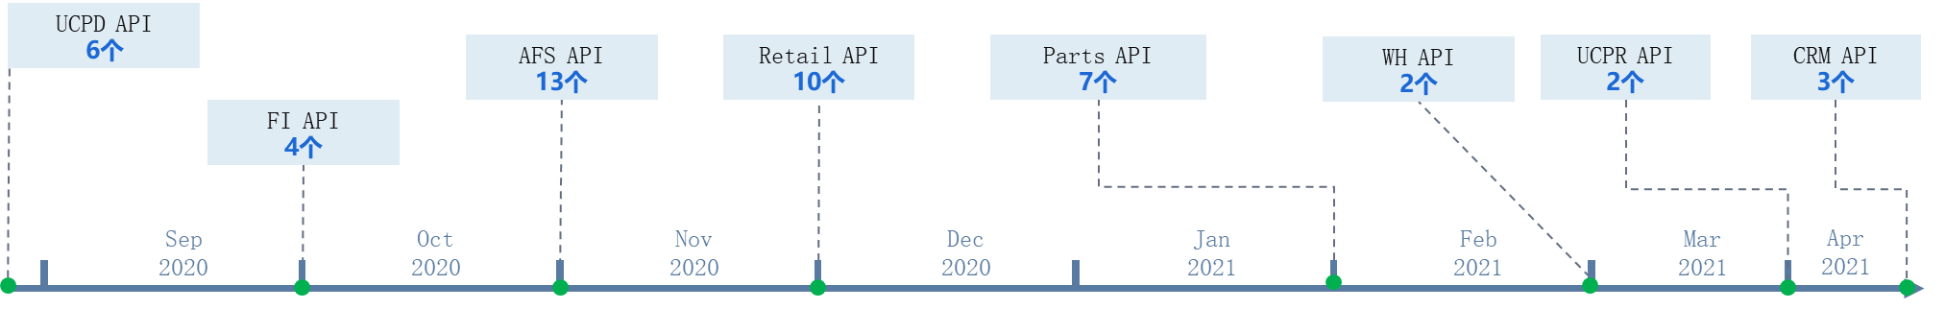

数据接口

同步CustVendInfo数据接口
- 接口说明：
协议：HTTP协议接口
消息格式：JSON
接口地址：
接口方向：经销商调用DDSP
Action: G102010000
提供方：
说明：
输入：
参数名 | 类型 | 是否必须 | 描述 | 值
queryBeginDate | String | 是 | 查询时间开始
queryEndDate | String | 是 | 查询时间结束

- 输出：
参考公用部分定义。
字段 | 描述 | 样例数据
dmscode | DMS代码
dmstitle | DMS名称
companycode | 公司代码
companytitle | 公司名称
createdatetime | 当前日期时间
creator | 创建人
type | 类型
no | 客商编码
name | 客商姓名
address | 地址
address2 | 地址2
phoneno | 电话号码
Faxno | 传真号码
blocked | 禁用
email | 电子邮件
postcode | 邮政编码
city | 城市
country | 国家
currency | 币种
arapaccountno | ARAP(应收应付账号）
pricesincludingvat | 价格是否包含增值税
applicationmethod | 申请方式
paymenttermscode | 分期支付代码
paymentmethodcode | 支付方式代码
costcentercode | 成本中心代码

同步FA数据接口
- 接口说明：
协议：HTTP协议接口
消息格式：JSON
接口地址：
接口方向：经销商调用DDSP
Action:G102010001
提供方：
说明：
输入：
参数名 | 类型 | 是否必须 | 描述 | 值
queryBeginDate | String | 是 | 查询时间开始
queryEndDate | String | 是 | 查询时间结束

- 输出：
参考公用部分定义。
字段 | 描述 | 样例数据
dmscode | DMS代码
dmstitle | DMS名称
companycode | 公司代码
companytitle | 公司名称
createdatetime | 当前日期时间
creator | 创建人
fano | 固定资产编码
description | 固定资产名称
serialno | 资产SN号
inactive | 闲置标记
blocked | 禁用标记
faclasscode | 固定资产分类代码
fasubclasscode | 固定资产子类代码
falocationcode | 固定资产位置代码
budgetedasset | 预算资产
vendorno | 供应商编号
maintenancevendorno | 维护供应商编号
undermaintenance | 是否正在维护
nextservicedate | 下次维护日期
Warrantydate | 维保日期
depreciationperiod | 折旧期间
depreciationstartingdatedate | 折旧起始日期
costcentercode | 成本中心代码

同步Invoice数据接口
- 接口说明：
协议：HTTP协议接口
消息格式：JSON
接口地址：
接口方向：经销商调用DDSP
Action:G102010002
提供方：
说明：
输入：
参数名 | 类型 | 是否必须 | 描述 | 值
queryBeginDate | String | 是 | 查询时间开始
queryEndDate | String | 是 | 查询时间结束

- 输出：
参考公用部分定义。
字段 | 描述 | 样例数据
dmscode | DMS代码
dmstitle | DMS名称
companycode | 公司代码
companytitle | 公司名称
createdatetime | 当前日期时间
creator | 创建人
invoicetype | 发票类型
invoiceno | 发票编码（发票头）
postingdate | 过账日期（发票头）
documentdate | 文档日期（发票头）
duedate | 到期日（发票头）
paytobilltono | 付款、账单编码（发票头）
selltobuyfromno | 销售、采购编码（发票头）
costcentercode | 成本中心代码（发票头）
vehicleseries | 车系（发票头）
extdocumentno | 外部文档编码（发票头）
priceincludevat | 价格是否包含增值税（发票头）
lineno | 地点（发票头）
dmsitemtype | 行编码（发票行）
glaccount | 会计科目（发票行）
description | 描述（发票行）
costcentercodedetail | 成本中心代码（发票行）
vehicleseriesdetail | 车系代码（发票行）
vinno | 车辆识别号（发票行）
qty | 数量（发票行）
lineamount | 金额行（发票行）
linecost | 行的成本（发票行）
linediscountamount | 折扣金额行（发票行）
linevatamount | 增值税金额行（发票行）
transactiontype | 交易类型（发票行）
oemcode | OEM代码（发票行）
wipno | WIP编码（发票行）
fromcompanyname | 发起公司代码（发票行）
tocompanyname | 接收公司代码（发票行）

同步Others数据接口
- 接口说明：
协议：HTTP协议接口
消息格式：JSON
接口地址：
接口方向：经销商调用DDSP
Action:G102010003
提供方：
说明：
输入：
参数名 | 类型 | 是否必须 | 描述 | 值
queryBeginDate | String | 是 | 查询时间开始
queryEndDate | String | 是 | 查询时间结束

- 输出：
参考公用部分定义。
字段 | 描述 | 样例数据
dmscode | DMS代码
dmstitle | DMS名称
companycode | 公司代码
companytitle | 公司名称
createdatetime | 当前日期时间
creator | 创建人
daydookno | 日记账编码
transactiontype | 交易类型
lineno | 行编码
postingdate | 过账日期
documentdate | 文档日期
extdocumentno | 外部文档编码
accounttype | 帐号类型
accountno | 会计科目编号
description | 描述
debitvalue | 贷方金额
creditvalue | 借方金额
costcentercode | 成本中心代码
vehicleseries | 车系
vinno | 车辆识别号
wipno | WIP编码
fapostingtype | 固定资产过账类型
entrytype | 分录类型
fromcompanyname | 发起公司名称
tocompanyname | 接收公司名称
sourcetype | 源类型
sourceno | 源编码

同步二手车评估报告信息
- 接口说明：
协议：HTTP协议接口
消息格式：JSON
接口地址：
接口方向：经销商调用DDSP
Action: G101010000
所属类别：
说明：

输入：
参数名 | 类型 | 是否必须 | 描述 | 值
queryBeginDate | String | 是 | 查询时间开始
queryEndDate | String | 是 | 查询时间结束

- 输出：

参数名 | 类型 | 是否必须 | 描述 | 值
evaluationNo | String | 是 | 评估单号 | 20200510001
dealerCodeCbu | String | 是 | 经销商编码_CBU
dealerCodeCkd | String | 是 | 经销商编码_CKD
quotedPriceNo | String | 是 | 报价单号 | 20200710011
overallRating | int | 是 | 整体评分（数据字典：1,2,3,4,5）
overallEvaluation | String | 是 | 综合评价 | 5.0
accidentCheckScore | String | 是 | 事故检查分数（数据字典：1,2,3,4,5）
accidentCheckRemarks | String | 是 | 事故检查备注
exteriorCheckScore | String | 是 | 外观检查分数（数据字典：1,2,3,4,5）
exteriorCheckRemarks | String | 是 | 外观检查备注
cabinCheckScore | String | 是 | 机舱检查分数（数据字典：1,2,3,4,5）
cabinCheckRemarks | String | 是 | 机舱检查备注
interiorCheckScore | String | 是 | 内饰检查分数（数据字典：1,2,3,4,5）
interiorCheckScore | String | 是 | 内饰检查备注
electricCheckScore | String | 是 | 电气检查分数（数据字典：1,2,3,4,5）
electricCheckRemarks | String | 是 | 电气检查备注
burningSign | String | 是 | 火烧迹象（数据字典---YESNO）
soakingSign | String | 是 | 泡水迹象（数据字典---YESNO）
certifiable | String | 是 | 可否认证 | 是
powerloss | String | 是 | NEV车电池损耗
ppurchasePrice | double | 是 | 预计采购价格 | 300000.00
pextmaintFee | double | 是 | 外观维修费用 | 50000.00
pbodymaintFee | double | 是 | 机舱维修费用 | 30000.00
pintmaintFee | double | 是 | 内饰维修费用 | 10000.00
pelectmaintFee | double | 是 | 电器维修费用 | 5500.00
pmockupFee | double | 是 | 美容费用 | 1000.00
accttransferFee | double | 是 | 过户费 | 2000.00
upgradeFee | double | 是 | 提档费 | 100.00
logisticFee | double | 是 | 物流费 | 500.00
otherFee | double | 是 | 其它费用 | 100.00
totalCost | double | 是 | 成本费用合计 | 50000.00
pretailPrice | double | 是 | 预计零售价格 | 380000.00
pmargin | double | 是 | 预计利润 | 12000.00
otherDescription | String | 是 | 其他说明
createdTime | String | 是 | 创建人 | 张小三
updatedTime | String | 是 | 修改人 | 李小四
evaluationStatus | String | 是 | 评估状态（数据字典---EvaluationStatus）
evaluationDate | String | 是 | 评估日期 | 20200510
powerlossRemarks | String | 是 | 动力电池备注
evaluator | String | 是 | 评估人 | 赵小五
ocuFlag | String | 是 | 是否可做OCU认证（数据字典---YESNO）
picId | String | 是 | 图片ID
evaluatePrice | String | 是 | 第三方评估价格 | 310000.00
暂无 | String | 是 | 新车指导价 | 380000.00
暂无 | String | 是 | 新车销售价 | 370000.00
暂无 | String | 是 | 违章 | 2

请求样例：（先不写）
{
"Data": {

}
}

结果集样例（先不写）：
{
"Data": [
{

}
],
"Code": "1"
}

同步二手车收购订单信息
- 接口说明：
协议：HTTP协议接口
消息格式：JSON
接口地址：
接口方向：经销商调用DDSP
Action: G101010001
所属类别：
说明：

输入：
参数名 | 类型 | 是否必须 | 描述 | 值
queryBeginDate | String | 是 | 查询时间开始
queryEndDate | String | 是 | 查询时间结束

输出：

参数名 | 类型 | 是否必须 | 描述 | 值
orderNo | String | 是 | 单号 | 20200711001
purchaseType | String | 是 | 采购类型（数据字典---Procurement_Type）
licensePlateNo | String | 是 | 车牌号 | 京A
vin | String | 是 | VIN
engineNum | String | 是 | 发动机号
travelMileage | long | 是 | 行驶里程 | 5000
variantName | String | 是 | 车款名
modelName | String | 是 | 车型名
brandName | String | 是 | 品牌名
colorName | String | 是 | 颜色名
registerDate | String | 是 | 上牌日期 | 20200711
custName | String | 是 | 客户姓名 | 张小三
custMobilePhone | String | 是 | 客户手机 | 13536656653
purchaseDate | String | 是 | 购买日期 | 20200319
quotedPrice | String | 是 | 报价 | 310000.00
purchasePrice | String | 是 | 收购价 | 300000.00
idCardNo | String | 是 | 身份证号 | 4201XXXXX
orgCode | String | 是 | 组织机构代码 | 894UE345
nationalId | String | 是 | 经销商客户编号
custType | String | 是 | 过户类型（数据字典---TRANSFER_TYPE）
variantCode | String | 是 | 车款code
modelCode | String | 是 | 车型code
brandCode | String | 是 | 品牌code
colorCode | String | 是 | 颜色code | 白
quoter | String | 是 | 报价人 | 赵小六
vehicleSource | String | 是 | 车辆来源（数据字典---VehiclePO）
contractNo | String | 是 | 合同号
vehicleConditionGrade | String | 是 | 车况等级
contractPicIds | String | 是 | 合同扫描件图片ID
company | String | 是 | 公司编码(NSC / BBA)
purchaser | String | 是 | 采购人 | 张小三
invoiceDate | String | 是 | 开票日期 | 20200603
interiorCode | String | 是 | 发票号
createdBy | String | 是 | 创建人 | 李四
createdTime | String | 是 | 创建时间 | 20200601
invoiceAmount | double | 是 | 发票金额 | 320000.00
formerPlateType | String | 是 | 牌照性质（数据字典---LicenseNature）
preSaleType | String | 是 | UC类别（数据字典---UCType）
payStatus | String | 是 | 付款状态（数据字典---PaymentStatus）
feeInfo | String | 是 | 费用信息
retailPrice | double | 是 | 零售价
contractDate | String | 是 | 合同日期
picId | String | 是 | 图片ID集
finalPurchasePrice | double | 是 | 最终采购价格

请求样例：（先不写）
{
"Data": {

}
}

结果集样例（先不写）：
{
"Data": [
{

}
],
"Code": "1"
}

同步二手车库存车辆信息
- 接口说明：
协议：HTTP协议接口
消息格式：JSON
接口地址：
接口方向：经销商调用DDSP
Action: G101010003
所属类别：
说明：

输入：
参数名 | 类型 | 是否必须 | 描述 | 值
queryBeginDate | String | 是 | 查询时间开始
queryEndDate | String | 是 | 查询时间结束

输出：

参数名 | 类型 | 是否必须 | 描述 | 值
vin | String | 是 | (BK) VIN码
stockInDate | String | 是 | 入库时间 | 20200301
stockOutDate | String | 是 | 出库时间 | 20200401
brandCode | String | 是 | 品牌编码
modelCode | String | 是 | 车型编码
variantCode | String | 是 | 车款编码
status | String | 是 | 入库状态（数据字典---STOCK_IN_STATUS）
siOperator | String | 是 | 入库操作人 | 张小三
soOperator | String | 是 | 出库操作人 | 张小三
createdBy | String | 是 | 创建人 | 张小三
createdTime | String | 是 | 创建时间 | 20200301
lastVisitDt | String | 是 | 维修出厂日期 | 20200501
lastV2Dt | String | 是 | 上次维修出厂日期 | 20200401
purchasePrice | String | 是 | 采购价 | 280000.00
threeRInvoiceDt | String | 是 | 三包发票日期 | 20210401
ucPurchaseMilage | String | 是 | 采购时里程 | 100
bsiEndDt | String | 是 | BSI结束日期
brandName | String | 是 | 品牌名称
variantNmCn | String | 是 | 车款名称（中文）
variantNmEn | String | 是 | 车款名称（英文）
series | String | 是 | 系列
exteriorCode | String | 是 | 外饰编码
exteriorCn | String | 是 | 外饰颜色(中文)
exteriorEn | String | 是 | 外饰颜色(英文)
exteriorCode | String | 是 | 内饰颜色编码
exteriorCn | String | 是 | 内饰颜色(中文)
interiorCode | String | 是 | 内饰颜色(英文)
ucType | String | 是 | 二手车类型
purchaseType | String | 是 | 采购类型(数据字典---Procurement_Type)
vehicleSource | String | 是 | 车辆来源(数据字典---VehiclePO)
ocuNo | String | 是 | BMW官方认证二手车（OCU）号，Non-OCU二手车该字段为空
暂无 | String | 是 | RMS使用
financeType | String | 是 | 资产车辆，库存车辆 | 资产车辆
officialPublished | String | 是 | 是否在官网上架，用于返利审核 | 是
company | String | 是 | 公司编码,NSC或者BBA | BBA
saleOrderNo | String | 是 | 销售订单号
licenseNo | String | 是 | 车牌号
modelName | String | 是 | 车型名称
overdue | String | 是 | 是否逾期 0-未逾期 1-已逾期 | 0
licenseNo | String | 是 | 车系编码
seriesName | String | 是 | 车系名称
expirationTime | String | 是 | 库龄超期时间

请求样例：（先不写）
{
"Data": {

}
}

结果集样例（先不写）：
{
"Data": [
{

}
],
"Code": "1"
}

同步二手车辆整备信息
- 接口说明：
协议：HTTP协议接口
消息格式：JSON
接口地址：
接口方向：经销商调用DDSP
Action: G101010004
所属类别：
说明：

输入：
参数名 | 类型 | 是否必须 | 描述 | 值
queryBeginDate | String | 是 | 查询时间开始
queryEndDate | String | 是 | 查询时间结束

输出：

参数名 | 类型 | 是否必须 | 描述 | 值
vin | String | 是 | VIN码
status | String | 是 | 整备状态（数据字典---ReconditionStatus）
reconditionStartDate | String | 是 | 整备开始日期 | 20200501
reconditionEndDate | String | 是 | 整备完成日期 | 20200502
imgUrl | String | 是 | 图片地址 | 10.0.114.33/XXX
costTotal | String | 是 | 费用合计 | 5000.00
createdBy | String | 是 | 创建人 | 张小三
createdTime | String | 是 | 创建时间 | 20200501
暂无 | String | 是 | 整备项目 | 更换大灯
暂无 | String | 是 | 配件 | 左前大灯

请求样例：（先不写）
{
"Data": {

}
}

结果集样例（先不写）：
{
"Data": [
{

}
],
"Code": "1"
}

同步二手车销售订单信息
- 接口说明：
协议：HTTP协议接口
消息格式：JSON
接口地址：
接口方向：经销商调用DDSP
Action: G101010002
所属类别：
说明：

输入：
参数名 | 类型 | 是否必须 | 描述 | 值
queryBeginDate | String | 是 | 查询时间开始
queryEndDate | String | 是 | 查询时间结束

输出：

参数名 | 类型 | 是否必须 | 描述 | 值
orderAmount | String | 是 | 订单原价金额 | 300000.00
orderStatus | String | 是 | 订单状态
orderType | String | 是 | 订单类型
orderChannel | String | 是 | 订单渠道
orderer | String | 是 | 下单人 | 张小三
orderSendWay | String | 是 | 配送方式
orderTime | String | 是 | 下单时间 | 20200401
buyerId | String | 是 | 买家ID
buyerName | String | 是 | 买家姓名 | 李小四
buyerTel | String | 是 | 买家联系电话 | 15543345576
vehicleId | String | 是 | 车辆ID
vin | String | 是 | VIN码
licensePlateNo | String | 是 | 车牌号 | 京A
payableAmount | String | 是 | 应付金额 | 5000.00
payedAmount | String | 是 | 实付金额 | 4500.00
isAfterSales | String | 是 | 是否申请售后
receiverName | String | 是 | 收货人姓名 | 刘小七
receiverTel | String | 是 | 收货人电话 | 15599877744
receiveAddress | String | 是 | 收货地址
createdBy | String | 是 | 创建人
createdTime | String | 是 | 创建时间 | 20200401
discountAmount | String | 是 | 折扣金额 | 500.00
暂无 | String | 是 | 毛利 | 1000.00
暂无 | String | 是 | 毛利率 | 0.34
saleType | String | 是 | 销售类型
saleFeeInfo | String | 是 | 销售价格信息

请求样例：（先不写）
{
"Data": {

}
}

结果集样例（先不写）：
{
"Data": [
{

}
],
"Code": "1"
}

同步二手车交易信息
- 接口说明：
协议：HTTP协议接口
消息格式：JSON
接口地址：
接口方向：经销商调用DDSP
Action: G101010005
所属类别：
说明：

输入：
参数名 | 类型 | 是否必须 | 描述 | 值
queryBeginDate | String | 是 | 查询时间开始
queryEndDate | String | 是 | 查询时间结束

输出：

参数名 | 类型 | 是否必须 | 描述 | 值
licensePlateNo | String | 是 | 现车牌 | 京A
transferArea | String | 是 | 过户区域 | 北京
submissionTime | String | 是 | 提交时间 | 20200711
completionTime | String | 是 | 完成时间 | 20200716
urgentFlag | String | 是 | 是否加急 | 否
transferOperator | String | 是 | 过户专员 | 张超
procedureMaterial | String | 是 | 手续材料
keyQty | String | 是 | 钥匙数量 | 2
remarks | String | 是 | 备注
ntProgress | String | 是 | 过户进度（1,验车；2,出牌；3,出证；4,违章处理；5，资料处理）
orderNo | String | 是 | 采购单编号
ntType | String | 是 | 过户类型
ntStatus | String | 是 | 过户状态
dealerCodeCbu | String | 是 | 经销商编码（cbu）
dealerCodeCkd | String | 是 | 经销商编码（ckd）
custName | String | 是 | 买方客户姓名 | 张告
custMobilePhone | String | 是 | 买方客户手机 | 18944354467
vin | String | 是 | VIN
idCardNo | String | 是 | 身份证号 | 4583051990XXX
orgCode | String | 是 | 组织机构代码
nationalId | String | 是 | 经销商客户编号
formerCustName | String | 是 | 前车主名称 | 王小盟
formerCustMobile | String | 是 | 前车主电话 | 13975545778
custType | String | 是 | 过户类型（数据字典---TRANSFER_TYPE）
orgName | String | 是 | 企业名称
contactName | String | 是 | 联系人姓名 | 李小四
contactPhone | String | 是 | 联系人电话 | 15597889907
createdBy | String | 是 | 创建人 | 张小三
createdTime | String | 是 | 创建时间 | 20201104
certPic | String | 是 | 资质图片ID
plateType | String | 是 | 车牌类型
formerCustomerInfo | String | 是 | 前客户信息
custPlate | String | 是 | 现车牌 | 京B
custPlateType | String | 是 | 牌照性质（数据字典---LicenseNature）
address | String | 是 | 现客户地址 | 北京
ntMentionFileFee | String | 是 | 过户提档费 | 2000.00

请求样例：（先不写）
{
"Data": {

}
}

结果集样例（先不写）：
{
"Data": [
{

}
],
"Code": "1"
}

